**File testo .CSV (Comma Separated Values)**

Ogni riga del file è così costituita:

* Coordinata X, Coordinata Y, Altimetria, Foreste, Urbanizzazione, Water1, Water2, Carta Natura

Le informazioni dalla sorgente sono:

* Sistema di riferimento: EPSG:3035 – ETRS89/LAEA Europe – Proiettato
* Unità: metri
* Larghezza singola cella: 10 metri
* Altezza singola cella: 10 metri

Di seguito la prima riga di un file .CSV, rappresentante i valori della cella X=1, Y=1:

* 4559505.000,2130995.000,494,1,0,0,0,77

**Esempio Lago di Turano**

Di seguito i riferimenti di un esempio di area su cui studiare il modello di evoluzione dell’incendio:

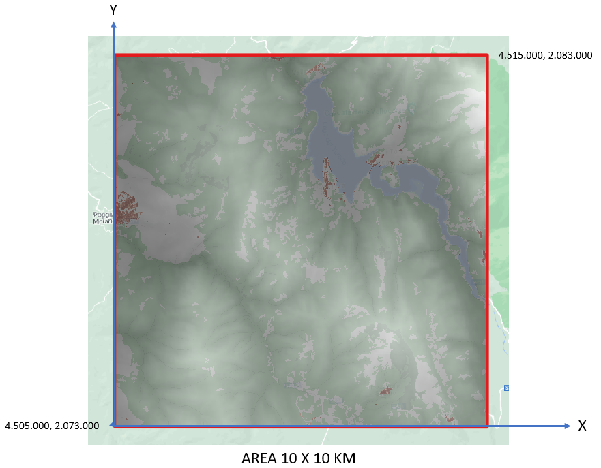

Il numero di righe del file .CSV risulta pertanto essere pari a 1 milione (matrice 1.000 x 1.000)

**Altimetria**

|  |  |
| --- | --- |
| **Valore** | **Classe** |
| 0 | Altezza minima |
| …..... |  |
| 4380 | Altezza massima |

**Foreste**

|  |  |
| --- | --- |
| **Valore** | **Classe** |
| 0 | Non forestale |
| 1 | Bosco di latifoglie |
| 2 | Foresta di conifere |
| 255 | Area esterna |

**Urbanizzazione**

|  |  |  |
| --- | --- | --- |
| **Valore** | **Classe** | |
| 0 | Zona non impermeabile |  |
| 1 | Zona impermeabile al | 1% |
| 2 | Zona impermeabile al | 2% |
| . | Zona impermeabile al | 3% |
| . |  |  |
| . |  |  |
| 99 | Zona impermeabile al | 99% |
| 100 | Zona impermeabile al | 100% |
| 255 | Area esterna |  |

**Water1**

|  |  |
| --- | --- |
| **Valore** | **Classe** |
| 0 | Terreno asciutto |
| 1 | Acqua permanente |
| 2 | Acqua temporanea |
| 3 | Bagnato permanente |
| 4 | Bagnato temporaneo |
| 253 | Acqua di costa mare |
| 255 | Area esterna |

|  |  |
| --- | --- |
| 0 | Terreno secco |
| 1 | Lago - Fiume |
| 2 | Area con presenza temporanea di acqua (Stagni, Laghetti, Torrenti) |
| 3 e 4 | Torrenti - Terreni permanentemente umidi - Canali - Terreni irrigati |
| 253 | Mare vicino alla costa o comunque di bassa profondità |
| 255 | Mare - Fuori area |

**Water2**

|  |  |
| --- | --- |
| **Valore** | **Classe** |
| 0 | Assenza torrente |
| 1 | Presenza torrente |

**Carta Natura**

|  |  |
| --- | --- |
| **Valore** | **Classe** |
| 1 | Vegetazione ad alofite con dominanza di Chenopodiacee succulente annuali |
| 2 | Vegetazione delle paludi salmastre mediterranee |
| 3 | Aree argillose ad erosione accelerata |
| 4 | Spiagge |
| 5 | Dune mobili e dune bianche |
| 6 | Dune grigie |
| 7 | Ginepreti e cespuglieti delle dune |
| 8 | Cespuglieti a sclerofille delle dune |
| 9 | Dune alberate |
| 10 | Scogliere e rupi marittime mediterranee |
| 11 | Lagune |
| 12 | Acque dolci (laghi, stagni) |
| 13 | Vegetazione delle acque ferme |
| 14 | Acque salmastre e salate (non marine) |
| 15 | Corsi fluviali (acque correnti dei fiumi maggiori) |
| 16 | Greti dei torrenti mediterranei |
| 17 | Banchi di fango fluviali con vegetazione a carattere eurosiberiano |
| 18 | Brughiere a ginepri nani |
| 19 | Cespuglieti medio-europei |
| 20 | Ginestreti collinari e submontani dell’Italia peninsulare e Sicilia |
| 21 | Formazioni supramediterranee a Pteridium aquilinum |
| 22 | Formazioni a Juniperus communis |
| 23 | Vegetazione tirrenica-submediterranea a Rubus ulmifolius |
| 24 | Matorral di alloro |
| 25 | Macchia bassa a olivastro e lentisco |
| 26 | Macchia bassa a Calicotome sp. pl. |
| 27 | Garighe costiere a Helichrysum |
| 28 | Formazioni ad Euphorbia dendroides |
| 29 | Formazioni ad Ampelodesmus mauritanicus |
| 30 | Formazioni a palma nana |
| 31 | Retameti, formazioni a geniste termomediterranee |
| 32 | Garighe e macchie mesomediterranee silicicole |
| 33 | Garighe e macchie mesomediterranee calcicole |
| 34 | Praterie xeriche del piano collinare, dominate da Brachypodium rupestre, B. caespitosum |
| 35 | Praterie mesiche del piano collinare |
| 36 | Praterie aride dello xerobromion |
| 37 | Prati aridi mediterranei |
| 38 | Steppe di alte erbe mediterranee |
| 39 | Praterie montane dell'Appennino centrale e meridionale |
| 40 | Prati mediterranei subnitrofili (incl. vegetazione mediterranea e submediterranea postcolturale) |
| 41 | Nardeti delle montagne mediterranee |
| 42 | Praterie discontinue e scorticate dell'Appennino |
| 43 | Prati umidi su suoli con ristagno d'acqua |
| 44 | Prati umidi di erbe alte mediterranee |
| 45 | Prati umidi delle valli carsiche appenniniche |
| 46 | Prati concimati e pascolati; anche abbandonati e vegetazione postcolturale |
| 47 | Faggete acidofile e neutrofile dell'Appennino centro-settentrionale |
| 48 | Faggete dell'Italia Meridionale e Sicilia |
| 49 | Querco-carpineti dei suoli idromorfi con Q. robur |
| 50 | Boschi misti di forre e scarpate |
| 51 | Querceto a roverella dell'Italia settentrionale e dell'Appennino centro-settentrionale |
| 52 | Querceti a querce caducifolie con Q. pubescens, Q. pubescens subsp. pubescens (=Q. virgiliana) e Q. dalechampii dell'Italia peninsulare ed insulare |
| 53 | Cerrete nord-italiane e dell'Appennino settentrionale |
| 54 | Cerrete sud-italiane |
| 55 | Boschi sud-italiani a cerro e farnetto |
| 56 | Boschi di rovere sud-italiani |
| 57 | Boscaglie di Ostrya carpinifolia |
| 58 | Castagneti |
| 59 | Pinete a pino domestico (Pinus pinea) naturali e coltivate |
| 60 | Pineta a pino d'Aleppo |
| 61 | Saliceti collinari planiziali e mediterraneo montani |
| 62 | Gallerie di salice bianco |
| 63 | Foreste padane a farnia, frassino ed ontano |
| 64 | Foreste mediterranee ripariali a pioppo |
| 65 | Foreste mediterranee ripariali a frassino |
| 66 | Boschi palustri di ontano nero e salice cinerino |
| 67 | Sugherete tirreniche |
| 68 | Leccete dell'Italia centrale e settentrionale |
| 69 | Leccete supramediterranee dell'Italia |
| 70 | Vegetazione dei canneti e di specie simili |
| 71 | Ghiaioni termofili calcarei della Penisola Italiana |
| 72 | Rupi basiche dei rilievi dell'Italia meridionale |
| 73 | Fumarole |
| 74 | Prati permanenti |
| 75 | Seminativi intensivi e continui |
| 76 | Colture di tipo estensivo e sistemi agricoli complessi |
| 77 | Oliveti |
| 78 | Frutteti |
| 79 | Vigneti |
| 80 | Piantagioni di conifere |
| 81 | Piantagioni di pioppo canadese |
| 82 | Piantagioni di eucalipti |
| 83 | Robinieti |
| 84 | Altre piantagioni di latifoglie |
| 85 | Grandi parchi |
| 86 | Città, centri abitati |
| 87 | Siti industriali attivi |
| 88 | Cave |
| 89 | Siti archeologici |
| 90 | Rupi mediterranee |

**Mappe Lago Turano**

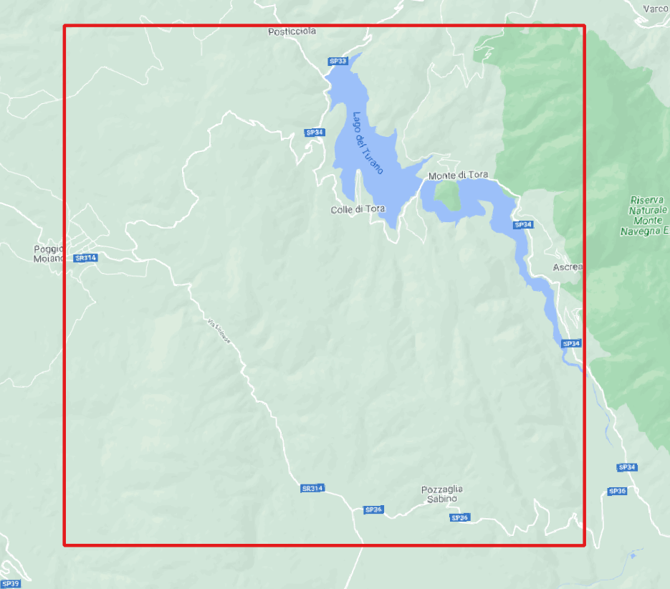

**Google maps**

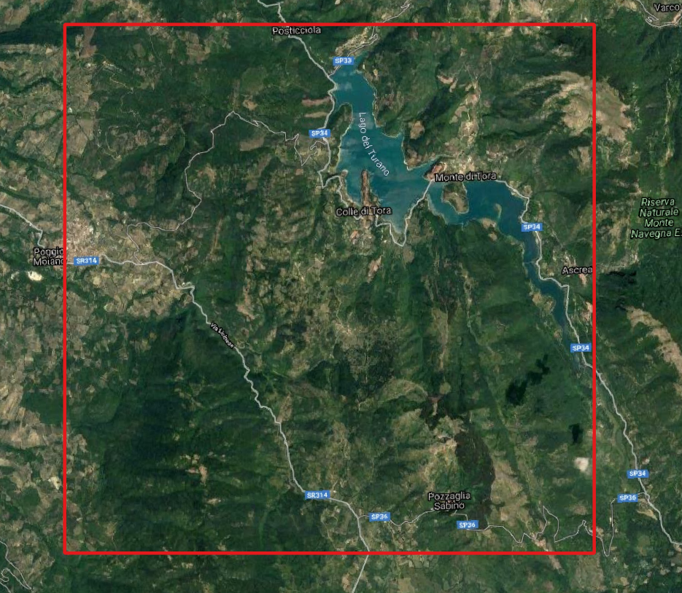

**Google Satellite Hybrid**

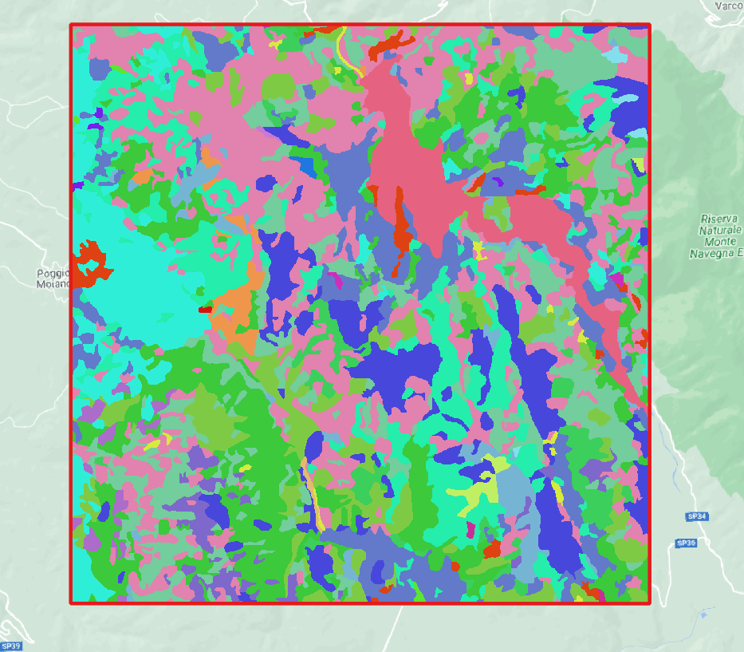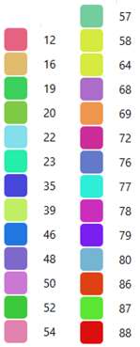

**Carta Natura**

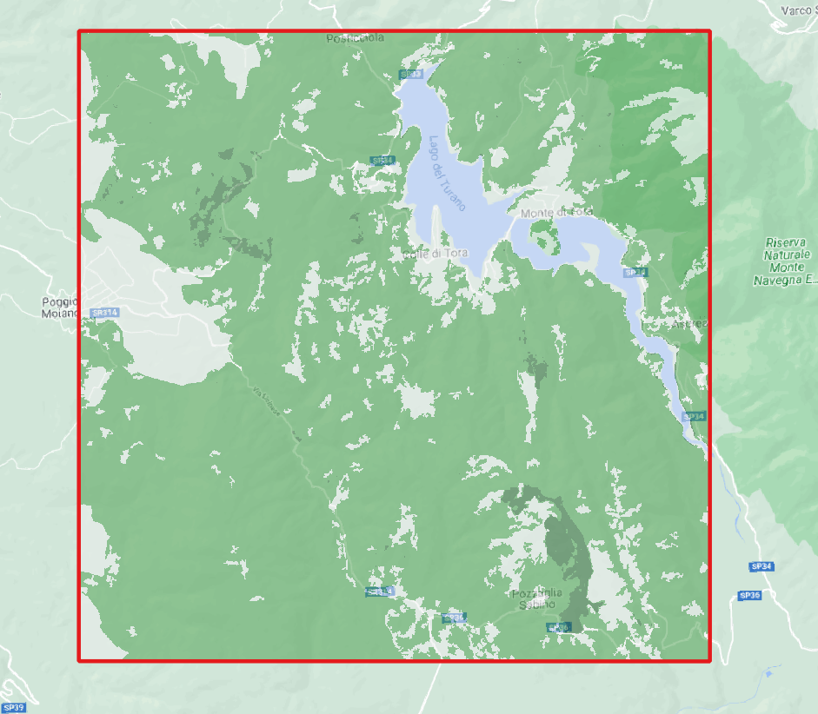

**Foreste**

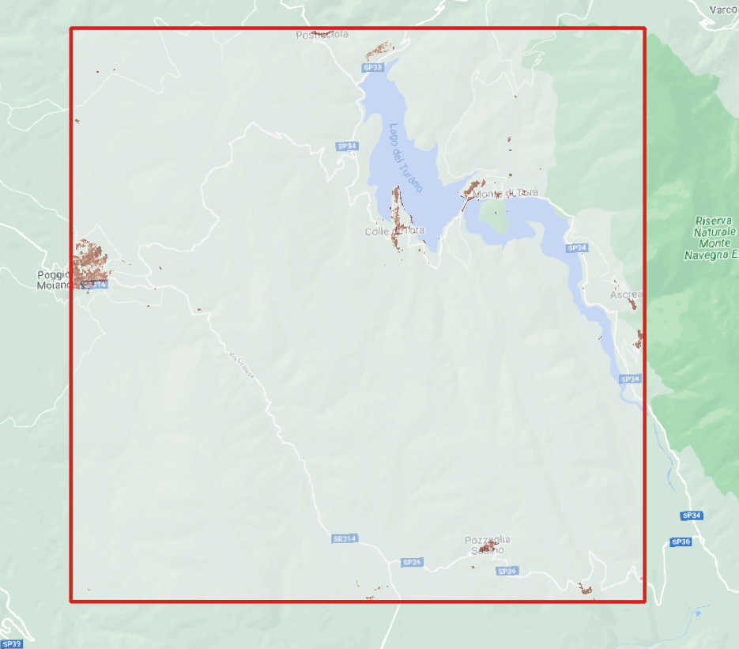

**Urbanizzazione**

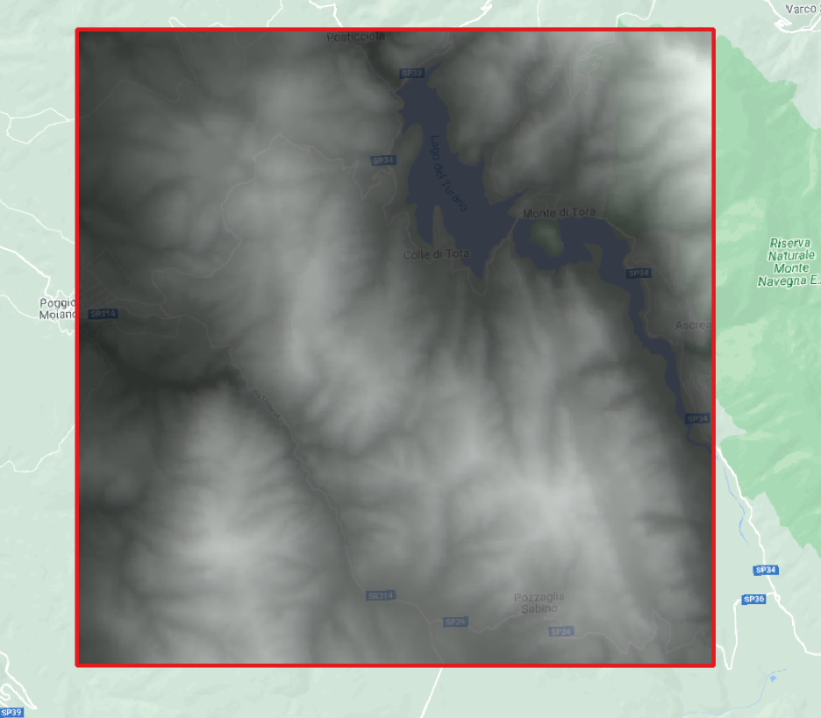

**DTM**

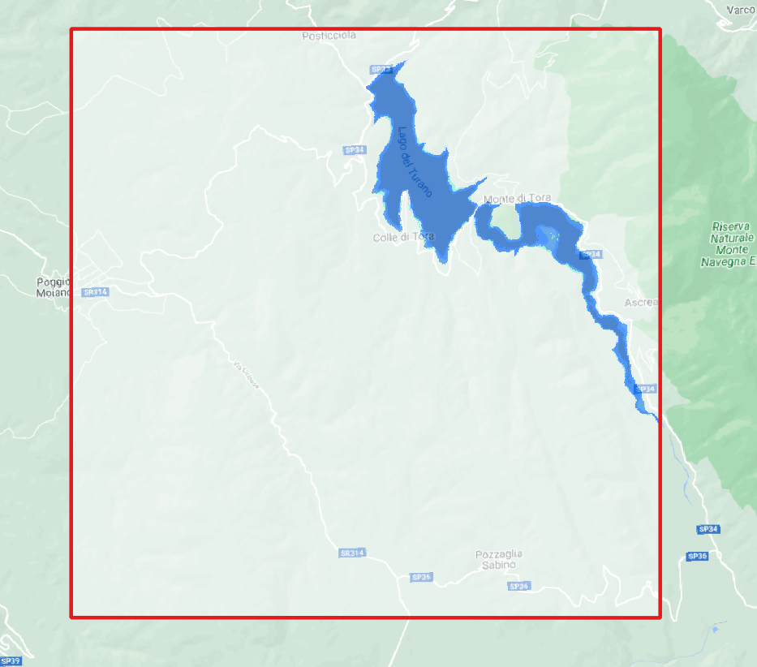

**Water 1**

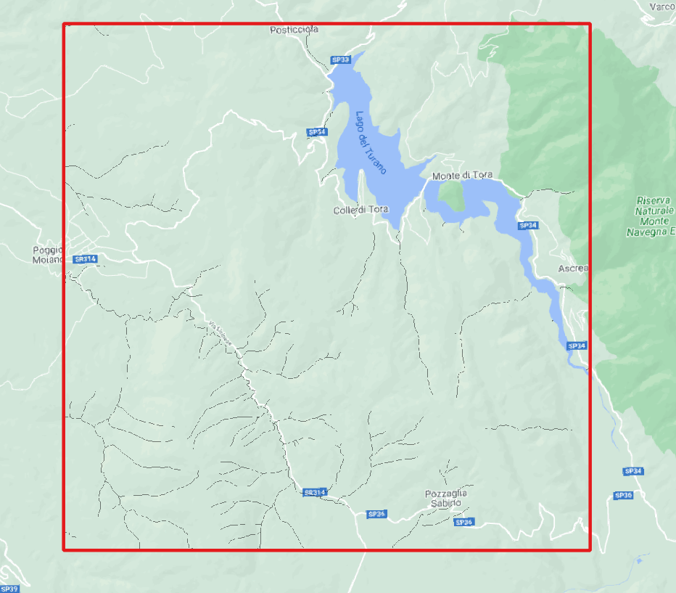

**Water 2**